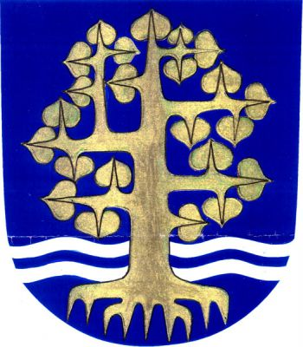
OBEC Pastviny
Zastupitelstvo obce

Obecně závazná vyhláška
obce Pastviny
č. 2/2017,

kterou se stanoví část společných školských obvodů základní školy a mateřské školy

Zastupitelstvo obce Pastviny se na svém zasedání dne 16. 10. 2017 usnesením č. 2017.6.4. usneslo vydat na základě ustanovení § 178 odst. 2 písm. c) a § 179 odst. 3 zákona č. 561/2004 Sb., o předškolním, základním, středním, vyšším odborném a jiném vzdělávání (školský zákon), ve znění pozdějších předpisů, a v souladu s § 10 písm. d) a § 84 odst. 2 písm. h) zákona č. 128/2000 Sb., o obcích (obecní zřízení), ve znění pozdějších předpisů, tuto obecně závaznou vyhlášku (dále jen „vyhláška“):
Čl. 1
Stanovení části školských obvodů
- Na základě uzavřené dohody obcí Klášterec nad Orlicí, České Petrovice a Pastviny o vytvoření společného školského obvodu základní školy je území obce Pastviny částí školského obvodu Masarykovy základní školy Klášterec nad Orlicí, okres Ústí nad Orlicí, se sídlem č. p. 176, 561 82 Klášterec nad Orlicí, zřízené obcí Klášterec nad Orlicí.

- Na základě uzavřené dohody obcí Klášterec nad Orlicí, České Petrovice a Pastviny o vytvoření společného školského obvodu mateřské školy je území obce Pastviny částí školského obvodu Mateřské školy Klášterec nad Orlicí, okres Ústí nad Orlicí, se sídlem č. p. 218, 561 82 Klášterec nad Orlicí, zřízené obcí Klášterec nad Orlicí.
Čl. 2
Zrušovací ustanovení
Ruší se obecně závazná vyhláška č. 1/2008, kterou se stanoví část společného školského obvodu základní školy ze dne 23. června 2008.
Čl. 3
Účinnost
Tato vyhláška nabývá účinnosti patnáctým dnem po dni jejího vyhlášení.

JUDr. Josef Koubík Ladislav Škůrek
místostarosta starosta

Vyvěšeno na úřední desce dne: 18. 10. 2017
Sejmuto z úřední desky dne: 3. 11. 2017
Zveřejnění bylo shodně provedeno na elektronické úřední desce.

